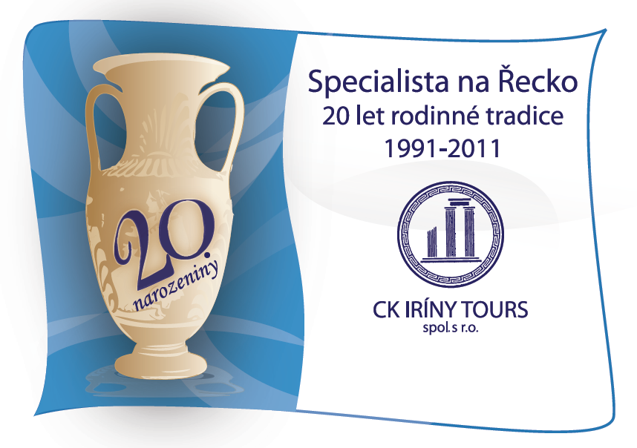
CK IRÍNY TOURS spol. s r.o.
Střelecká 100, 261 01 Příbram II
tel./fax: 318 624 814, 318 620 542
e-mail: info@iriny-tours.cz
www.iriny-tours.cz
IČO: 49827677, DIČ: CZ49827677

Nabídka: Odborový svaz hasičů
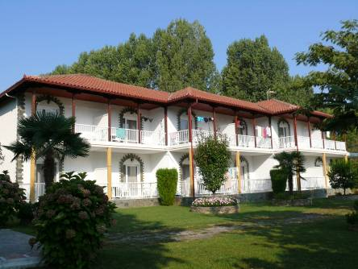

Letecky do Řecka – Olympská riviéra
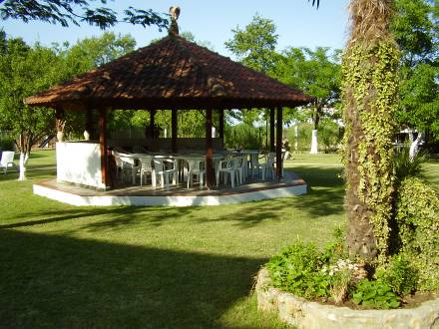
Neos Panteleimonas – Stelios (studia – 80m od moře)
termín: 11 nocí/12 dní 29.5.-9.6.2011

letecky bez stravy:
Cena : dospělá osoba – 9.400,- Kč
3. a 4.na lůžku a přistýlce – 9.400,- Kč
dítě do 2 let – zdarma, pouze poplatek 500,- Kč
1. dítě 2- 5 let v doprovodu dvou dospělých osob – 7.500,- Kč
1. dítě 5 -12 let v doprovodu dvou dospělých osob – 8.990,- Kč
(dětské ceny jsou platné při obsazení 3. a 4.lůžka)
Konečná cena zájezdu zahrnuje: zpáteční letenku Praha - Thessaloniki - Praha (zajišťuje Travel Service a.s.), letištní, bezpečnostní taxy a palivový příplatek garantovaný CK IRÍNY TOURS spol. s r.o. pro celou sezónu 2011 za podmínek uvedených ve všeobecných smluvních podmínkách a dále související služby zájezdů, tj. zahraniční transfery včetně doprovodu, ubytování v garsoniéře v Neos Panteleimonu, služby delegáta, smluvní pojištění CK ve znění zákona 159/99 Sb. (Generali pojišťovna a.s.) a DPH. Cena dále zahrnuje využití grilu a altánu v zahradě, lehátka v zahradě, využití dětského koutku a pingpongového stolu, závěrečný úklid a TV na pokojích.
Cena nezahrnuje: doplatek palivového příplatku 300,-Kč/os.( věk nad 2 roky), cestovní pojištění, fakultativní výlety, stravu – vše možno doobjednat.
------------------------------------------------------------------------------------------------------------------------------
PŘIHLÁŠKA pro OSH a rodinné příslušníky:
Pořádá CK IRÍNY TOURS spol. s r.o.
Jméno člena :……………………………datum narození:………………………..
Tel.:…………………………… E-mail:………………………
Adresa :………………………………………………………..
Další účastníci:
……………………………………………datum narození: ……………………člen OSH : ANO/NE
……………………………………………datum narození : …………………...člen OSH : ANO/NE

vydáno: 11.5.2011

